Capitolo VIII

FINALMENTE A ROMA

- Il viaggio e l’arrivo

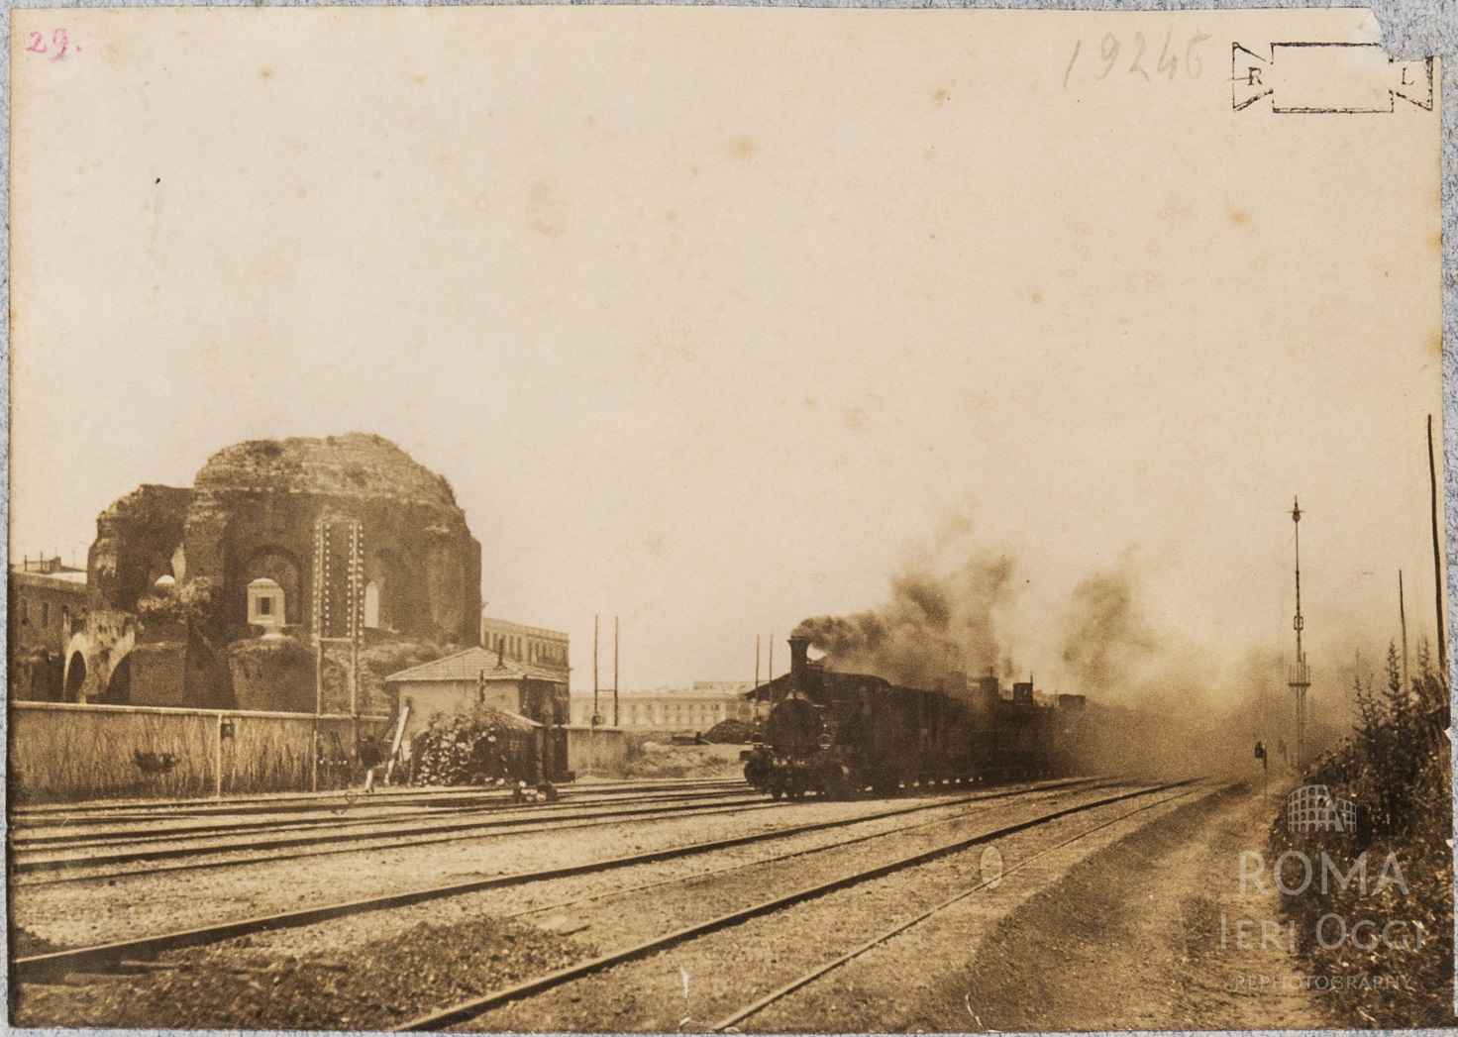

Florenzia era dal 1939 che pensava a Roma. Una casa a Roma, anzi la casa generalizia, voleva dire ancorare l’istituto – un istituto che sognava grande e fiorente – vicino al papa, al centro della cristianità. Ma per ben cinque anni aveva dovuto mordere il freno accontentandosi di potenziare la presenza in Sicilia e di mettere a punto la struttura giuridica e organizzativa. Ma quando la guerra volge al termine, non vuole più indugiare oltre. Ha superato i 70 anni e i dolori ogni giorno le tormentano le gambe e le ginocchia, ma è determinata a compiere questo passo che giudica fondamentale. Così, non appena i tedeschi firmano la resa incondizionata e viene dichiarata la cessazione ufficiale delle operazioni belliche in Italia, Florenzia decide di partire.
“Ma come – le fanno presente le consorelle – la linea ferrata per Roma è interrotta in diversi punti, alcuni ponti sono crollati. Nelle vostre condizioni è un viaggio impossibile”. Ma di impossibile per Florenzia non c’è nulla, soprattutto quando sente le sollecitazioni della sua “voce”. E così, il 22 maggio 1945, si mette in viaggio con la vicaria, suor Pia, e un’altra suora, quella Concettina, di cui parleremo più avanti.
Il viaggio fu una vera e propria passione. Le suore impiegarono per raggiungere Roma due giorni e due notti in un treno affollatissimo. A Gioia Tauro il ponte era stato distrutto dai tedeschi prima della ritirata e, quindi, si fece la traversata prima a piedi con il pericolo di perdere il contenuto delle valigie perché, anche addosso ai portabagagli, gente ladra e inasprita dalle conseguenze della guerra, tagliò le corde e tentò di aprirle; poi si continuò il viaggio su un carro tirato da buoi, un vero supplizio per Florenzia per la difficoltà nel salirvi e la scomodità, nelle sue condizioni, di stare seduta. Ma ella non si lamentava e accettava tutto con serenità.
Giunte a Roma, le difficoltà e le sofferenze, però, non erano terminate. Era pomeriggio inoltrato e le suore dovevano trovare un alloggio nei pressi della stazione, perché Florenzia era distrutta e doveva riposare e rifocillarsi. Era impensabile che potesse sobbarcarsi la fatica di girare per una Roma praticamente ancora priva di servizi pubblici e con la difficoltà di trovare anche mezzi di trasporto privati a pagamento.
Chiedono intorno e viene loro indicato un istituto di suore tedesche, a un centinaio di metri dalla stazione.
– Madre, lei aspetti qui, da queste suore – propone suor Pia – mentre io e suor Concettina andiamo alla casa generalizia dei Frati Minori. Padre Balestrieri sa del nostro arrivo e saprà darci un’indicazione dove alloggiare per questi primi giorni.
La portinaia dell’istituto le accoglie gentilmente e fa accomodare Florenzia con tutti i bagagli in sala d’aspetto. Ma suor Pia e suor Concettina erano appena andate via che arriva la superiora e non vuole sentire ragioni di sorta. Sono periodi difficili e non ci si può fidare di nessuno. Che esca dal portone con le sue valigie. E a Florenzia non rimane che accamparsi sopra il marciapiede dove la troveranno le consorelle quando, un paio d’ore dopo, faranno ritorno.
– Madre, ma che è successo? chiedono stupite.
– Niente – è la risposta serafica di Florenzia –, penso che la madre si sia allarmata credendoci suore travestite e gente sospetta. Forse – aggiunse con ironia – avrà pensato che questo cilindro di metallo che abbiamo contenesse un pericoloso strumento bellico e non un innocuo stendardo ricamato in oro.
– Ora vado io e insegno loro l’educazione –. Reagisce nel suo romanesco vivace il portabagagli che suor Pia era riuscita a trovare alla stazione e, con grande disponibilità, le aveva seguite.
– No, no. Lasciamo perdere – tira dritto Florenzia –, abbiamo ben altre cose da fare che metterci a litigare. Piuttosto avete risolto qualcosa alla casa generalizia.

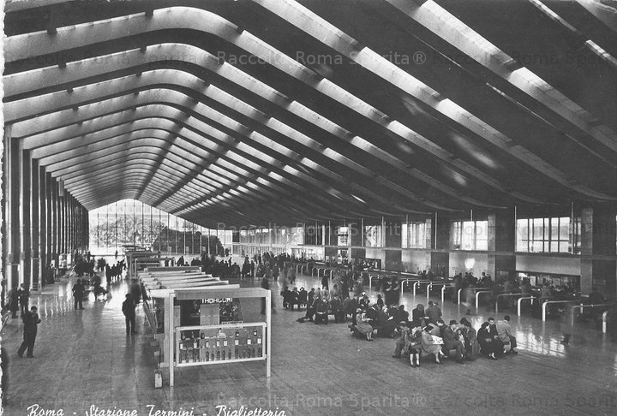

– Sì, abbiamo una buona notizia – risponde suor Pia –, padre Balestrieri ci ha trovato un alloggio presso le Suore Clarisse Missionarie del SS.mo Sacramento.
– Non è molto distante – le rassicura il portabagagli – basta attraversare la stazione e siamo subito arrivati.
E così, giunte al pensionato delle Suore Clarisse, Florenzia finalmente può riposare.
Che a Roma si fosse circospetti e sospettosi in quel 1945 lo si può ben capire. La città era stata liberata già da un anno, ma portava ancora i segni drammatici della guerra e, in particolare, di quell’ultimo periodo in cui era sta dichiarata “città aperta”. Non aveva subìto gravi danni Roma dai bombardamenti, a parte quelli gravissimi del 19 luglio 1943, quando era stato raso al suolo il quartiere San Lorenzo facendo migliaia di vittime. Ma più che per i danni e le vittime da bombardamenti, Roma soffrì duramente per la fame e il terrore che i tedeschi avevano diffuso nella popolazione. Finita la guerra, la città faticava a ritrovare un proprio equilibrio, anche perché i guasti degli ultimi anni si cumulavano a quelli più profondi che la città si trascinava dietro per uno sviluppo dissennato e disordinato, che aveva visto gli abitanti crescere a dismisura in condizioni di precarietà e di degrado a cominciare dalle abitazioni. Moltissime abitazioni delle borgate erano vere e proprie baracche. I problemi della fame, i problemi dell’abitare, i problemi dei trasporti, la disoccupazione... questa era la Roma in cui giungeva Florenzia in quel maggio del 1945 e nella quale veniva a portare il suo contributo, per quanto modesto fosse, al risanamento e alla ripresa.

2. Le difficoltà fra ricerca della sede e autorizzazione del Vicariato

Dal giorno dopo, Florenzia e le due suore si mettono all’opera per risolvere i due problemi per cui si sono trasferite nella capitale: aprire una casa in questa città e ottenere il riconoscimento pontificio affrancandosi dalla qualifica di “Istituto di diritto diocesano”, che limitava fortemente le prospettive della congregazione e la sua volontà di consolidamento e di espansione. E mentre le due suore contattano un’agenzia perché le aiuti nella ricerca di un edificio adeguato, Florenzia, che non era pensabile che dopo la fatica del viaggio si rimettesse a girare per Roma, incontra padre Balestrieri per discutere dell’approvazione delle Costituzioni, il primo passo per avere il riconoscimento pontificio.

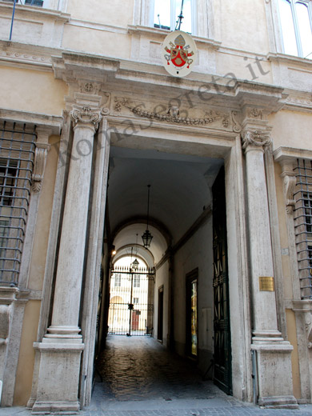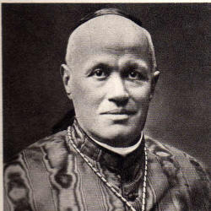
L’entrata agli Uffici del Vicariato in via della Pigna e il Cardinale Vicario Francesco Marchetti Selvaggiani
Con l’aiuto di un frate che lavorava alla Congregazione dei Religiosi, in quindici giorni furono pronti tutti i documenti necessari corredati dalle lettere di lode dei vescovi delle diocesi dove avevano sede le case dell’istituto. Buone notizie anche dal fronte della ricerca dell’immobile. Dopo quasi un mese di ricerche, finalmente fu trovata una bella villa a Monte Mario, ubicata in una zona periferica a nord ovest, che era in pieno sviluppo con una proprietà molto estesa appartenente a un generale che aveva necessità urgente di vendere.
Prima di procedere all’acquisto del villino, bisognava, però, ottenere l’autorizzazione del Vicariato all’apertura della nuova casa. La risposta del cardinale vicario, anche se la richiesta era sostenuta dal superiore generale dei Frati Minori, è però negativa.
– A Roma ci sono già troppi istituti siciliani di diritto diocesano. È un modo per forzare la mano verso il riconoscimento pontificio. Ma queste furbizie io non posso avallarle.
Ma Florenzia non si dà per vinta, lei sa che alla fine la risposta non può essere che positiva. Si ricorda che il provinciale siciliano dei Frati Minori di Sicilia e attuale cappellano dell’istituto, padre Pierantoni, le aveva detto di conoscere bene il cardinale vicario e pensa di ricorrere a lui.
Padre Pierantoni doveva essere a Palermo e così telefona a padre Balestrieri per farsi dare il numero di telefono del convento palermitano. Quale sorpresa quando apprende che, invece, il padre stava entrando, proprio in quel momento, nel convento di via Merulana a Roma.
Florenzia non indugia e si precipita a incontrarlo.
– Padre, lei solo può aiutarci. Il cardinale vicario ci ha rifiutato l’autorizzazione ad aprire una nostra casa a Roma. E pensi che, malgrado le difficoltà, siamo riuscite a trovare una bella villa a Monte Mario. Mentre telefonavo qui in convento per avere il suo numero di Palermo, ci dissero che lei era già qui. Una fortunata coincidenza.
– Molto di più, Madre – risponde padre Pierantoni –. Pensi che io dovevo salire a Roma solo in ottobre. Poi ieri mi telefona un amico pilota dell’aereo di linea e mi dice che nel suo volo si è reso libero un posto. Se voglio approfittarne, è gratuito. E così in tutta fretta mi organizzo e decido di partire. È come se lei mi avesse chiamato.
– Forse non io, ma qualcuno l’ha chiamata, commenta Florenzia.
– Non si preoccupi, Madre, parlerò io al cardinale vicario, conclude il padre provinciale visibilmente commosso.
Passano due giorni e padre Pierantoni convoca Florenzia.
– Stia serena, Madre, il cardinale vicario ha dato il permesso.
– Sia ringraziato il Signore, risponde Florenzia, e la felicità la si legge sul volto.

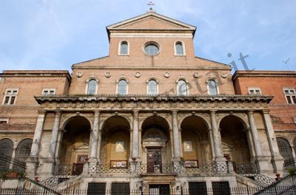
Convento francescano di Sant’Antino da Padova in via Merulana
– Non è stato facile – commenta il frate –. All’inizio il cardinale era inflessibile. E mi disse subito la ragione. “Se ogni Istituto di diritto diocesano pensasse di aprire a Roma una casa, si avrebbe una proliferazione enorme con scarsissima efficacia dal punto di vista pastorale perché si tratta, per lo più, di congregazioni che sopravvivono nella precarietà. Inoltre, Padre, lei sa che le suore siciliane hanno una visione tutta particolare della religiosità. Prima di tutto e innanzitutto c’è la famiglia d’origine. Altre volte abbiamo dovuto constatare che la casa di Roma diventa una sorta di ufficio di collocamento per fratelli e nipoti”. Che potevo rispondere? Forse il giudizio era eccessivo, ma un fondo di verità l’aveva. E così ho gettato lì: ”Le mie suore non sono siciliane, Eminenza, l’Istituto è nato a Lipari nelle isole Eolie e ha presentato alla Sacra Congregazione dei Religiosi i documenti necessari per l’approvazione delle Costituzioni”. “Già, le isole Eolie non sono in Sicilia – ribatte ironico il cardinale –. Comunque, se proprio vuole, Padre, così sia. Dica loro che domani possono venire in Vicariato a ritirare il permesso”.
E, il 26 giugno, suor Pia e suor Concettina si presentano agli uffici di via della Pigna .
– Ancora voi? – sbotta, quando le vede, il segretario del Vicariato per gli istituti religiosi femminili.
– Ci hanno detto che è pronto il permesso.
– Impossibile. Da che mondo è mondo, nessun cardinale si è mai contraddetto con quanto ha deciso.
Ma di fronte alle insistenze delle suore il segretario accetta di andare a verificare e, quando torna, ha un grande sorriso stampato sul volto: – Cose dell’altro mondo. Avevate ragione voi, congratulazioni. Avete ottenuto il permesso. Giorno 30 potrete ritirarlo.

3. Un intreccio di miracolose coincidenze

Giorno 30 vuol dire meno di quattro giorni. Un tempo risicato per organizzare tutto, ma anche un termine limite per effettuare l’acquisto. Il proprietario della villa, infatti, aveva fretta. Le sue condizioni di salute, a causa delle torture subìte dai tedeschi nei giorni in cui spadroneggiavano a Roma, peggioravano di giorno in giorno e lui voleva concludere in fretta questa transazione, perché era subissato dai debiti e non voleva lasciare nei guai la famiglia e i figli che erano ancora minorenni. Per di più aveva una tratta da pagare che scadeva proprio il 30 giugno alle 14.
Ma come procurarsi i fondi necessari in soli quattro giorni? Le casse dell’istituto non riuscivano a coprire l’intera cifra e bisognava ricorrere ai prestiti dei benefattori. E così Florenzia si mette al telefono. Non ha paura di scomodare qualcuno e di apparire insistente e inopportuna. Sta giocando una partita fondamentale per il suo istituto e, se fosse necessario, in quattro giorni potrebbe andare in Sicilia e tornare. Ma non è necessario… Tutto va secondo le più rosee speranze e, così il 30 giugno mattina, chiama suor Pia e suor Concettina e definisce la strategia.
– Io vado dal notaio. L’appuntamento per l’atto è fissato per le 12 per dare il tempo ai venditori di pagare entro le 14 la loro cambiale, altrimenti ipotecano la villa e poi mi hanno detto che il generale può morire da un momento all’altro. Anzi i dottori si meravigliano come sia ancora in vita. Voi, suor Pia e suor Concettina, vi recherete in Vicariato a ritirate il permesso del cardinale vicario.
In Vicariato, però, suor Pia e suor Concettina si imbattono in un imprevisto. Prima di consegnare il permesso, il segretario chiede dov’è situato il villino che stanno acquistando.
– In via Maffeo Vegio al 34, a Monte Mario, dice suor Pia.
– È impossibile – ribatte il segretario – lì si trovano le Suore Benedettine solo da pochi mesi e non è pensabile che arrivi un altro istituto a intralciarle nel loro lavoro.
Nella stanza si fa improvvisamente silenzio. Le suore sono turbate. Ma suor Pia non demorde.
– La nostra opera è un preventorio e non darà alcun ostacolo al convento vicino.
Il segretario guarda le suore, riflette qualche istante, e poi aggiunge nel permesso la clausola che le Francescane in quell’istituto non potranno volgere opere simili a quelle delle Benedettine. E finalmente consegna il tanto atteso documento.
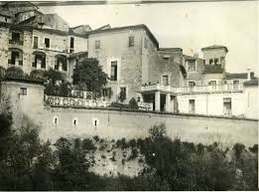
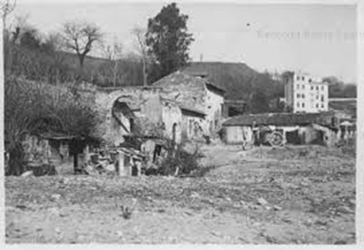
Monte Mario in quel dopoguerra appariva come un intreccio di baracche e nuovi edifici appena costruiti. Non mancavano le ville come la casa delle Benedettine qui sulla destra.

Dal notaio, intanto, si vivono momenti di tensione. Il procuratore e il giovane figlio del generale erano impazienti e continuavano a guardare l’orologio. Alle 13 finalmente suor Pia e suor Concettina entrano nello studio e l’atto può subito stipularsi. Appena in tempo. Proprio nel momento in cui furono apposte le firme si sentì bussare alla porta. Portavano la notizia che il povero generale era morto. Se questo fosse accaduto anche solo un quarto d’ora prima, l’atto non si sarebbe potuto stipulare e si sarebbe dovuta attendere l’autorizzazione del giudice tutelare perché, come si è detto, i figli erano minorenni. Settimane e, forse, mesi.
Lo stesso 30 giugno le tre suore presero possesso della villa, dichiarata libera nell’atto di vendita. Fu lo stesso procuratore del generale che chiese alle truppe inglesi un camion – visto che mancavano i mezzi pubblici e i servizi di trasporto privati erano difficili da trovare – per portare a Monte Mario le valigie delle suore con la biancheria, tre letti e tre materassi avuti in prestito dalle suore che le avevano ospitate. Lo stesso camion al ritorno avrebbe dovuto trasportare le masserizie del giardiniere e del custode che, insieme alle loro famiglie, avrebbero dovuto lasciare la villa quello stesso giorno.
Ma questi non vollero saperne di andar via e rimasero ancora per parecchio tempo con la scusa che non trovavano appartamenti liberi. Per di più vi era anche una famiglia sfollata che arbitrariamente aveva occupato due stanze e un magazzino durante la guerra. Inoltre, il primo e il secondo piano era occupato da una colonia israelita. Di tutta la villa, quindi, risultavano libere solo poche stanze al pianterreno, dove si sistemarono le tre suore sperando che l’incomodo fosse questione di pochi giorni.
Lo sforzo fatto per racimolare la somma per l’acquisto aveva esaurito la cassa generalizia. Si era, quindi, nelle ristrettezze. Si preparava qualcosa da mangiare in una cucinetta avuta in prestito generosamente, insieme a delle stoviglie, dal guardiano della villa. E con la cucina arrivarono anche due sedie. Quindi, a turno, una delle tre rimaneva in piedi.
Considerando la situazione, Florenzia ripeteva: “Ringraziamo Gesù Bambino e la Madonna poverella che ci vogliono associare alla loro estrema povertà del presepe di Betlemme”. Poco per volta la casa fu arredata dello stretto necessario. Il guaio più grande fu che non bastarono pochi giorni a liberare la villa, ma si dovette pazientare e fare le pratiche per la sistemazione di queste tre famiglie che era impensabile potessero convivere con le suore. Per circa tre mesi Florenzia e le consorelle vissero ristrette in appena tre stanze, due adibite a dormitorio, l’altra che funzionava da cucina e refettorio. Finalmente, a settembre, si resero liberi il primo e il secondo piano che erano occupati dalla colonia israelita.

4. Parte l’attività assistenziale della casa di Roma
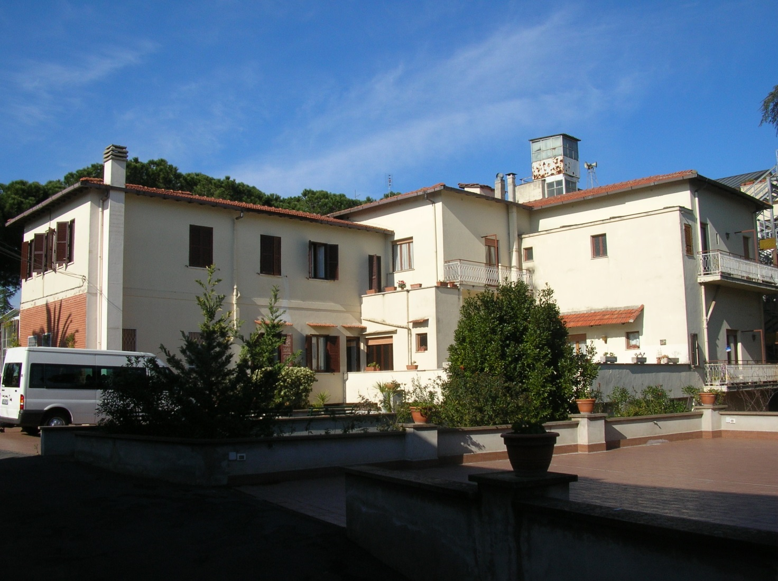
La casa generalizia a Roma in via delle Benedettine.

Ora c’era spazio sufficiente e si poteva pensare a organizzare delle opere di bene. Si pensò subito a un preventorio antitubercolare: una struttura importante, visto la situazione sociale e sanitaria della periferia romana. Ma i costi di ristrutturazione per una tale impresa erano troppo alti e si dovette rinunciare.
– Pazienza – disse madre Florenzia –, faremo i lavori strettamente necessari e lasceremo la casa come si trova, senza grandi modifiche e ristrutturazioni. Svolgeremo un’opera umanitaria meno impegnativa, quella che vorrà il Signore.
Intanto, si scelse la stanza per la cappella, che nella spiritualità di Florenzia rappresentava il cuore dell’istituto, e iniziarono i lavori. L’opera umanitaria che prese il via fu quella più tipica nell’esperienza dell’istituto fin dai primi tempi di Lipari: un orfanotrofio, visto che a Roma, nel dopoguerra, vi erano diversi casi di bimbi orfani, abbandonati, bisognosi di assistenza.
La prima bambina fu Antonietta, orfana di madre, figlia di un siciliano, mutilato di guerra, il quale, per racimolare qualcosa per vivere girovagava facendo lavoretti e lasciava la figlioletta sulla strada. Era un caso pietoso e Florenzia decise subito di prenderla.
E, così il primo novembre 1945, quarant’anni dopo la fondazione dell’istituto a Lipari, cominciò anche a Roma quell’opera assistenziale con i bambini che si sarebbe sviluppata in futuro. Le case di Lipari e Acireale spedirono materassi di lana, coperte, biancheria da letto, sedie, ecc. Altri aiuti arrivarono da diversi enti che le suore instancabilmente interpellavano. Il Comitato della Gran Bretagna mandò piatti, scodelle, bicchieri, posate, stoviglie e la stoffa per le uniformi delle bambine. L’Aiuto Cristiano assegnò per le piccole lettini, materassi, cuscini, coperte, lenzuola, federe, asciugamani, scarpe e biancheria personale. La Croce Rossa americana mandò abitini d’inverno e golfini di lana.

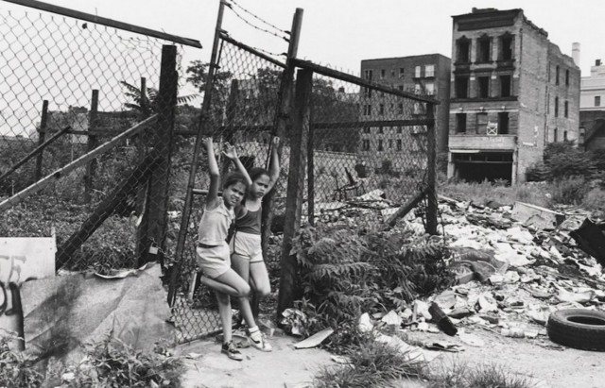

La nuova casa ora era meta di ospiti illustri, che volevano conoscere il miracolo di questo istituto siciliano che era riuscito ad approdare a Roma e prosperare.
Nel 1947 le bambine avevano raggiunto il numero di quaranta e i locali disponibili erano divenuti insufficienti. E siccome la condizione finanziaria dell’istituto era migliorata grazie ai versamenti dalle varie case dell’istituto, si riprese il progetto di ampliamento. Il problema era rappresentato dalle due famiglie, che, malgrado fossero passati due anni, continuavano a occupare buona parte del pianterreno e pareva non avessero intenzione di andar via. Ci vollero. infatti, ancora tre anni abbondanti per chiudere la questione.
Completati i lavori di ristrutturazione, ci si accorse che purtroppo erano stati fatti male. In un giorno di vento, crollò il tramezzo che divideva il dormitorio dal corridoio e solo per miracolo non ci furono vittime. Le bambine, infatti, si erano allontanate solo pochi minuti prima. Comunque, fatte le riparazioni e gli ampliamenti, ripresero attivamente le opere della casa che ora, oltre all’asilo, alla scuola elementare, comprendono anche l’assistenza alle minori dell’orfanotrofio, l’apostolato nella parrocchia Nostra Signora di Guadalupe, l’impegno nell’Azione Cattolica.
Ormai Florenzia risiedeva pressoché stabilmente nella casa di Roma per seguire direttamente la pratica dell’approvazione delle Costituzioni da parte della Santa Sede, anche se, nonostante l’età avanzata, non trascurava di visitare, di tanto in tanto, le case della Sicilia e specialmente Acireale, soprattutto in occasione di vestizioni e professioni religiose, che dopo il periodo di guerra avevano ripreso ad affluire.
La tanta attesa approvazione delle Costituzioni arriva il 25 aprile 1949 e, come è prassi, è un’approvazione ad experimentum per sette anni. Con il riconoscimento delle Costituzioni arriva anche il decreto della Congregazione dei Religiosi, con cui il Santo Padre Pio XII dichiara l’istituto di diritto pontificio sotto il nome ufficiale di Istituto delle Suore Francescane dell’Immacolata Concezione di Lipari.
E siccome le buone notizie qualche volta richiamano altre buone notizie, soprattutto quando gli obiettivi sono stati perseguiti con tenacia e impegno, il 9 giugno 1949 viene pubblicato il decreto del Presidente della Repubblica del 21 aprile, n. 270, che riconosce la personalità giuridica all'Istituto delle Suore Francescane dell’Immacolata Concezione di Lipari con sede a Roma. Con questo atto l’Istituto può, finalmente, intestarsi il proprio patrimonio come aveva suggerito mons. Angelo Paino circa quarant’anni prima. Un patrimonio che ormai risultava formato da diversi immobili a Roma, Lipari, Canneto di Lipari, Acireale.

5. Tempo di celebrazioni

Raggiunti gli importanti obiettivi che Florenzia si era prefissi – la casa a Roma e il riconoscimento dell’Istituto di diritto pontificio –, ora si può anche festeggiare e l’occasione dei festeggiamenti è data dai suoi cinquant’anni di professione religiosa che Florenzia calcola a partire dai voti emessi ad Allegany. Le celebrazioni saranno nella casa di Roma il 20 giugno 1950 e, il 22 luglio, nella casa madre di Lipari.
Nel 1952 le giunge la notizia della morte della sorella Caterina in seguito ad un delicato intervento chirurgico. La notizia gliela da don Antonino che aveva tenuto, anche su sollecitazione di Florenzia che nella sua vita aveva dovuto combattere con le ostinazioni e i pregiudizi della madre, i contatti con questa sorella da quando mamma Nunziata l’aveva dichiarata morta e quindi esclusa dalle vicende familiari. Ed era sempre don Antonino che la teneva aggiornata sulla vita di Caterina, sulla morte del marito ed il trasferimento nel New Jersey.
Nel settembre del 1953 si deve tenere un nuovo Capitolo generale e viene scelta come sede Acireale che è ancora la casa generalizia. È una scadenza importante perché nella congregazione c’è qualche sommesso dissenso, sul fatto che Florenzia, alla sua età e sofferente nella salute, possa ancora reggere la responsabilità dell’istituto. Infatti, questa volta Florenzia non ottenne l’unanimità come era stata prassi nei capitoli precedenti, le mancarono alcuni voti, ma ottenne la maggioranza assoluta e, quindi, venne proclamata e confermata Superiora generale della congregazione. Un limitato dissenso che la fece soffrire, anche se rimase col volto sereno. Nel 1953, con il permesso della Congregazione dei Religiosi, la casa generalizia fu trasferita a Roma.

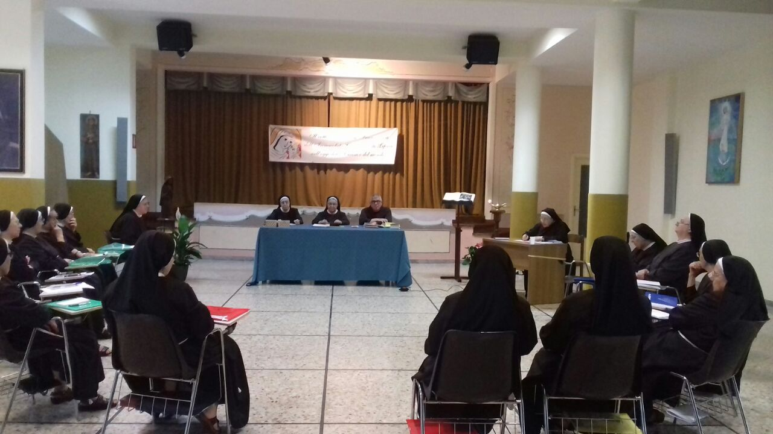
Un Capitolo generale nella Casa generalizia di Roma.

Quello del 1953-54 fu un inverno molto freddo: neve, vento, acqua, come da tempo non si ricordava. Florenzia in ottobre si ammala – come diagnostica il medico chiamato al suo capezzale – di broncopolmonite acuta. Furono avvisate telefonicamente la vicaria e la segretaria generale, che erano assenti, e anche tutte le superiori delle varie case, che raggiunsero Roma il più presto possibile. Florenzia si mostrò felice di quest’incontro, ma il suo stato di salute era così grave che non riconosceva le ultime arrivate. Questo creò preoccupazione nella comunità, ma quasi per miracolo la Madre cominciò a poco a poco a migliorare superando la grave malattia.
Rimessasi, con una lucidità sorprendente riprese in mano le redini dell’istituto e, quantunque sofferente e anziana, contava 81 anni, continuò a osservare gli orari della comunità con la massima puntualità. Era la “regola vivente”. Riprende la corrispondenza con le suore e quando, il 21 febbraio, scrive in Brasile, è lei stessa a dare la notizia che si è rimessa in salute. Ogni giorno, terminata la corrispondenza, suonava il campanello, chiamava la suora guardarobiera e, per sollevarla dall’assillo del cucito, le chiedeva la biancheria delle bambine e i vestitini da rattoppare.
Nella tradizionale circolare pasquale che scrive il 13 aprile annuncia che quell’anno gli esercizi spirituali si terranno a Roma nella nuova casa generalizia, e sarà l’occasione per lei di incontrare tutte le sue suore e per loro di visitare Roma, le basiliche, le opere d’arte e, possibilmente, il papa; poi, col parere del Consiglio, fu deciso che, oltre a Roma, tutte a turno andassero a visitare la città di Assisi, la terra di san Francesco. Una notizia inaspettata, che creò gioia ed entusiasmo nella comunità.

6. Nuove case, nuove esperienze

Mentre Florenzia lavorava a perseguire i grandi obiettivi, non trascurava lo sviluppo dell’istituto sul territorio soprattutto in relazione a nuove esperienze. Il 20 luglio 1947 si apre la casa di Canneto di Lipari, che riprende l’esperienza del 1912. Questa volta l’attività ha inizio con l’assistenza a una colonia diurna della Pontificia Assistenza. I bambini erano numerosi, cento per ogni turno, e li assistevano, oltre alle suore, anche le vigilatrici e il chierico don Pino Raffaele, che rappresentò il vero braccio destro dell’operazione. I bambini erano felici anche perché non mancavano le gite, i dolciumi, i rinfreschi, il vitto abbondante e quanto può interessare i piccoli. In ottobre poté avere inizio l’asilo. Molti dei bambini venivano ammessi gratuitamente e pochi pagavano la retta, ma era un’opera umanitaria. Quasi contemporaneamente, richiesta della gente, si aprì una scuola di taglio e cucito. Col tempo fu trovata una casa grande e bella, in posizione centrale, a pochi passi dalla chiesa di San Cristoforo, con l’esposizione di fronte al mare. Le somme per l’acquisto provenivano in parte dai fondi della comunità di Lipari, in parte da una colletta effettuata negli Stati Uniti da don Profilio tra gli abitanti di Canneto lì residenti, e il resto pagati con i ricavi delle colonie di Lipari e Canneto che il vescovo decise di destinare a questo scopo.

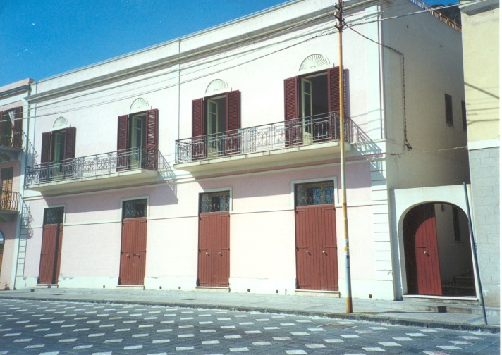
A sinistra la casa di Canneto e la Casa del Fanciullo di Acireale come si presentano oggi.

A Lipari, nell’ottobre del 1949, si aprì una nuova casa, oltre a quella Madre di via Diana. L’attività delle suore che gestivano l’orfanotrofio e curavano la presenza in ospedale si arricchiva ora di un’altra attività di cura per bambini e anziani e venne chiamata “Casa Charitas”, situata nei locali dell’antico seminario vescovile, che erano rimasti vuoti dopo la partenza delle Suore di Carità. Le suore insegnavano il catechismo e si dedicavano alla formazione religiosa, oltre a gestire la colonia estiva e una scuola di ricamo. Col tempo si organizzò anche un asilo infantile e i bambini che lo frequentavano erano numerosi.
Il 12 dicembre 1950, si apre una casa a Piombino per gestire un grandioso asilo frequentato da quasi 200 bambini, di proprietà della società “Magona d’Italia” e denominato “Roberto Spranger”. L’edificio era grande, bello e arieggiato, circondato da un’ampia pineta, al cui centro vi era una giostra. L’asilo era collocato nel piano rialzato: ingresso, direzione, aule, salone, ampio refettorio… tutto secondo le norme igieniche e le esigenze scolastiche. Il primo piano, invece, era destinato alle suore con la cappellina dove era presente il Santissimo. Con l’asilo venne la collaborazione con la parrocchia per le opere di bene e di apostolato. Durante le vacanze estive, fu affidata alle suore una colonia montana organizzata sempre dalla Magona con la mutua integrativa. Si stabilirono in una villa a Saltino, circa quaranta chilometri da Firenze, sulle montagne di Vallombrosa, a poche centinaia di metri dalla storica abbazia, dove affluirono un numero considerevole di ragazze.
Purtroppo arrivarono anche i tempi magri. Si chiuse lo stabilimento della Magona, gli operai furono licenziati, si postergò l’apertura dell’asilo e lo stesso direttore si dimise. La Magona propose alle suore di continuare l’opera a favore non solo dei figli dei dipendenti, ma di tutti i bimbi di Piombino. La superiora accettò la proposta e si escogitarono tutti i mezzi per promuovere ed effettuare opere di bene e di apostolato. Si aprì l’asilo a tutti i bambini, oltre alla cerchia dei figli dei dipendenti, realizzando il sogno di chi da tempo sperava di mandare i figli in quel luogo bello e salubre; si organizzò una colonia della Pontificia Opera di Assistenza con sessanta ragazze provenienti da Roma, accompagnate da alcune suore francescane di quella comunità e dal parroco della parrocchia Nostra Signora di Guadalupe, quella a cui apparteneva la casa di Roma.
Nel marzo del 1954 le suore accettano di occuparsi dell’assistenza dei ragazzi della Città del Fanciullo in Acireale. Si tratta di un’esperienza che va avanti per nove anni, anche se sempre molto combattuta da chi l’aveva gestita precedentemente in un abbandono totale, con una direzione latitante e con una situazione assicurativa del personale molto incerta e, quindi, in continua tensione con la direzione e, in un primo momento, anche con le suore. Col tempo, però, il personale riuscì ad affiatarsi con le suore e si creò un clima di serenità fattiva.
L’impegno delle suore francescane non mancò di risaltare e, dopo pochi anni di presenza, la Città aveva cambiato volto: tutto arredato e sistemato con il massimo ordine e pulizia, a cominciare dai grandi saloni. Refettori, dormitori, camere dei sacerdoti educatori, tutto con i rispettivi armadi con l’occorrente necessario: biancheria da letto, uniformi dei ragazzi, servizi da tavola, ecc.
Purtroppo, però, la direzione continuava a essere assente e l’economo praticava una politica di lesina, per cui alla fine questa esperienza fu abbandonata.
Sempre del 1954 si ha l’avvio di un’altra importante esperienza di grande rilievo missionario, un mendicicomio a Giarre. La signora Paola, donna di carità della San Vincenzo, nelle varie visite ai poveri ammalati s’imbatté un giorno in una vecchia capanna dove, in un misero giaciglio, un paralitico trascorreva le sue giornate. Qualche passante gli portava un tozzo di pane, ma nessuno si interessava di sollevarlo dalle sue sofferenze giunte al punto che nell’immobilità a cui era sottoposto, oltre alle piaghe, i topi gli avevano rosicchiato le dita dei piedi. A tale vista, commossa, la signora si propose di fare qualsiasi sacrificio pur di venire incontro a questa umanità abbandonata e dolorante. E, con l’aiuto di altri benefattori e il contributo della Regione Siciliana, si pose mano alla realizzazione di una costruzione. Realizzato il pianterreno e parte del primo piano, data l’impellente necessità di ricoverare quattro povere vecchiette sole e abbandonate, si decise di dare inizio all’attività anche senza arredamento. Per quelle poverette, che non avevano niente e vivevano in mezzo a una strada, anche un letto, qualche sedia, un tavolo e poche stoviglie parevano un paradiso.
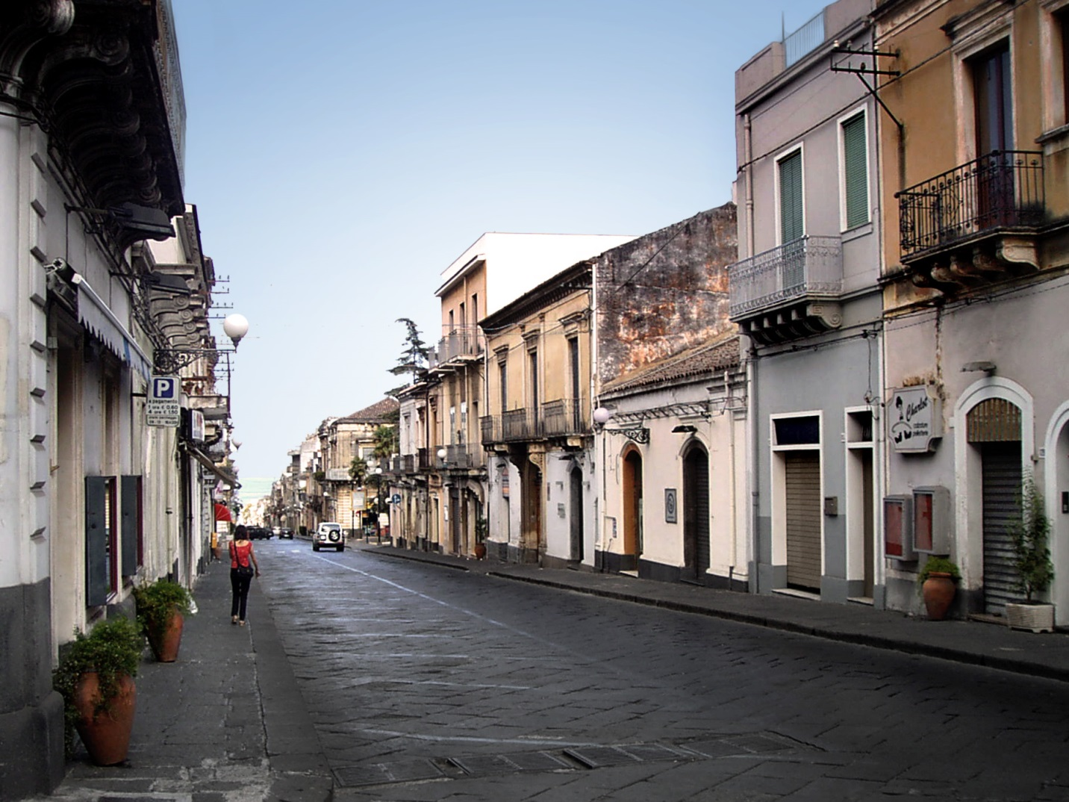
Giarre.

Ma come assisterle? La signora Paola cercava di aiutarle come poteva, ma non era possibile assumere personale di servizio. Vivevano sole, qualcuna chiedeva l’elemosina ai passanti e cercavano, per quanto potevano, di bastare a se stesse per le faccende domestiche.
Ma era chiaro che le cose non potevano andare avanti così.
Si era nei mesi estivi e venne a villeggiare dalle parti del mendicicomio un commendatore di Catania, benefattore dell’istituto di Florenzia. Questi, incuriosito dal vedere una vecchietta che lì viveva chiedere l’elemosina, volle visitare la struttura. Così conobbe la signora Paola che gli raccontò la vicenda di questa nascente casa di riposo e le difficoltà legate all’assistenza.
– Forse conosco chi può risolvere il vostro problema, la rassicurò il commendatore e lo stesso giorno telefonò a Florenzia.
Era una nuova sfida per la Madre e per la sua vocazione a favore dei poveri. Florenzia non seppe resistere alla richiesta e mandò le suore gratuitamente. Il 5 ottobre si diede così inizio a questa nuova opera di bene.
Grandi furono i disagi del primo anno, giacché nel reparto degli ospiti e delle suore mancava quasi tutto. Ma alla fondazione delle case Florenzia aveva avuto, quasi sempre, compagna la povertà. Alle esigenze si fece fronte con alcune iniziative e col tempo si accolsero anche gli uomini che occuparono il pianterreno, mentre le donne passarono al primo piano.
L’ultima nuova esperienza, nel settembre del 1955, che Florenzia benedice prima della sua partenza terrena è la Casa di Castagnolino di Bentivoglio in provincia di Bologna. Sarà la casa più a nord dell’istituto e, quando arriverà l’inverno, questo provocherà seri problemi per delle suore meridionali che non avevano mai avuto a che fare con temperature così basse.
Oltre che di freddo, le suore soffrivano anche per la mancanza del necessario, a cominciare dal vitto, ma lavoravano con slancio nell’asilo, nel doposcuola, nella scuola di ricamo ed erano l’anima di tutto il movimento parrocchiale: istruzione catechistica, preparazione dei bambini alla prima comunione e alla cresima, direzione della Gioventù Femminile di Azione Cattolica e sezioni minori, preparazione di drammi, dialoghi, bozzetti e quanto altro in occasione di feste. La gente, per riconoscenza, offriva alle suore quello che poteva per il loro mantenimento e le suppellettili strettamente necessarie alla vita di lassù e avevano un’attenzione particolare per loro nelle feste. Il parroco era entusiasta di questo risveglio e anche le suore partecipavano di questo entusiasmo… se non fosse stato per il clima rigido.
Nel primo inverno che passarono lassù, dal 31 gennaio in poi nevicò per otto giorni e otto notti e Castagnolino era sepolto dalla neve. Poca gente usciva di casa, gli spazzaneve cercavano di rendere praticabile la strada principale. Il freddo era intenso e dinanzi a ogni abitazione si vedevano gli uomini spalare la neve. Per fortuna il campanaro si ricordò delle tre povere suore esiliate dalla neve e, munitosi di pala, realizzò un piccolo passaggio per permettere a queste di potere uscire e frequentare l’asilo. Tutte le sere il momento peggiore era quando giungeva l’ora di andare a letto, nelle celle era come stare all’aperto, la temperatura segnava 16-20 gradi sotto zero. Una temperatura per la quale le suore non erano attrezzate. Al freddo, a un certo punto, si aggiunse la mancanza dell’acqua perché questa si era gelata nelle tubature.
Florenzia seguiva con trepidazione e preoccupazione queste vicende, attraverso il telefono, e incoraggiò la superiora a rivolgersi al parroco perché fornisse loro l’indispensabile, almeno per riscaldare i letti, e la consigliò di comprare il vitto necessario senza impressionarsi se il parroco ogni domenica, dopo la messa, leggeva in pubblico l’elenco delle spese che facevano le suore. E così in qualche modo si riuscì ad andare avanti.
Ma non per molto. Malgrado i successi pastorali, le suore dovettero desistere dall’impegno e, nel 1960, abbandonarono Castagnolino.
Negli anni che vanno dal 1948 al 1956, non si pensa solo ad aprire nuove sedi, ma anche a potenziare e rendere più funzionali quelle esistenti. Per finanziare questi lavori spesso si fa ricorso alla pubblica amministrazione, visto che si trattava di edifici dedicati alle scuole o ad attività assistenziali: orfanotrofi e case per anziani soprattutto. Ma ci fu anche il concorso di tutto l’istituto che sempre rispondeva alle sollecitazioni di Florenzia, dando una dimostrazione di solidarietà, di affetto e di attaccamento alla congregazione che rappresentò per Florenzia una grande consolazione. Questa solidarietà si verificò, in particolare, per l’ampliamento della casa di Acireale e della casa madre di Lipari, per la ristrutturazione della casa di Giarratana, per l’acquisto della casa di Catania, di Trapani e di Petralìa Sottana, per la costruzione di quella di Palermo, la ristrutturazione di quella di Roma, ecc. Una solidarietà fra le comunità che continuò anche dopo la scomparsa della fondatrice.

7. Una suora infedele nella vocazione

Nel 1950 viene a conclusione, con la sua dimissione dall’istituto, la vicenda di suor Concettina che, per il suo comportamento, era stata causa di tensioni con le consorelle e di problemi anche per Florenzia. La Madre, infatti, era sempre parsa prestarle fede e non voleva credere alle accuse che le venivano mosse. Spesso anzi la difendeva e riteneva che dietro le contestazioni ci fosse solo della gelosia.
Concettina, infatti, era una donna intraprendente e dotata di una grande capacità di accattivarsi la fiducia e la simpatia dei suoi interlocutori. Oltre che presso Florenzia, era riuscita a trovare ascolto e sostegno nel direttore spirituale delle suore ad Acireale, nel provinciale dei Minori della Sicilia, in un monsignore del Vicariato a Roma, nel canonico direttore delle suore di Lipari, nel sacerdote confessore delle orfanelle sempre della casa di Lipari.
Solo durante il soggiorno romano si accentuano i dubbi in Florenzia che fino a quel momento aveva tutt’al più coltivato qualche perplessità. Anche quando la vicaria, suor Pia, la sollecitava a mandarla via da Roma per fare tornare la concordia nella casa inviandola in quella di Lipari, Florenzia, pur acconsentendo, le fa osservare che al Vicariato hanno parlato bene di lei riconoscendole “ottime doti”. E infine, quando a Lipari la sua malafede e i suoi traffici diventeranno manifesti e con l’assenso del vescovo e della Congregazione dei Religiosi si decide la sua espulsione, Florenzia vuole che la si tratti con umanità e carità e la si congedi dandole cinquantamila lire, la biancheria e il biglietto per il viaggio.
Ma andiamo per ordine. Concettina era stata ammessa alla vestizione nel 1937 non più giovanissima, giacché aveva circa 30 anni, e proveniva da altre esperienze negative presso un paio di istituti. Aveva indubbie doti. Era molto intelligente, dinamica, attiva, ma aveva anche gravi difetti: era senza scrupoli, ambigua, esigente, ambiziosa di comando…
Chi le era stata vicina a lungo e l’aveva conosciuta a fondo, come suor Pia, racconterà che mostrava apparentemente una generosità e uno zelo sorprendente per l’istituto, ma era tutta apparenza. Seguiamo questo racconto di suor Pia che è quasi una requisitoria. La maestra durante il noviziato la credette sincera, virtuosa perché così sapeva camuffarsi e, dopo la professione, la descrisse a Florenzia come una creatura ottima, dinamica, virtuosa, capacissima di coadiuvarla in tutto. Essendo matura di età, la Madre pensò di affidarle le giovani universitarie della casa di Catania. Concettina aveva un’arte tutta speciale per apparire umile, pia, osservante e zelantissima per il bene delle pensionanti e della casa. Florenzia andava spesso a Catania e la suora con la sua loquela ammaliatrice le dava relazione di quello che si svolgeva, prospettando che tutto andava bene e che nel pensionato in quel periodo le universitarie affluivano più numerose. Si mostrava tutto affetto per la Congregazione, osservante della povertà, vigilante perché nulla andasse a male e cercava, a poco a poco, di insinuare nell’animo di Florenzia il sospetto verso le consorelle che, a suo dire, difettavano nell’osservanza della povertà e nell’amore verso le altre suore. Per attirarsi la sua benevolenza con parole accorate e convincenti faceva risaltare che le consorelle non la tolleravano ed erano gelose di lei. È incredibile, impensabile la sua capacità, la sua fine astuzia velata di zelo per l’istituto nel farsi credere una vittima innocente che operava con fine soprannaturale, mentre le altre la giudicavano male. Florenzia, vedendo che nella casa di Catania non c’era più pace, la trasferì ad Acireale. Là giunta, Concettina cominciò subito a irretire il padre direttore dell’istituto. Un frate virtuoso, dotto, pio, zelante. Con la sua intelligenza, la sua loquela, il suo modo di esprimersi convincente e persuasivo, con un’arte tutta atteggiata a umiltà e zelo, fece pensare al padre francescano e al suo coadiutore che poteva essere un soggetto prezioso per la Congregazione. Infatti, il direttore propose a Florenzia di nominare Concettina – che non aveva ancora emesso i voti perpetui – economa e maestra delle postulanti. Questa, felice delle cariche ottenute, si sentì più libera di fare e disporre come credeva. Da quel momento ebbe sempre la smania di essere o economa o superiora, ma Florenzia, quantunque continuasse a stimarla, dopo questa esperienza, mai più la propose per una carica.


Dagala
Si era in guerra e, quindi, in periodo di penuria con i viveri che difettavano. Le suore, le novizie, le postulanti ricorderanno sempre come furono trattate male da Concettina, durante questa sua esperienza di economa, riguardo al vitto, specie nel periodo in cui Florenzia, per ragione di salute, non essendo in grado di scendere in refettorio, consumava il cibo in camera.
Ma mentre rassicurava la Madre che nulla mancava alle novizie e alle postulanti, Concettina nascondeva quanto avanzava e, tramite un’amica, vicina di casa, faceva scomparire tanto ben di Dio, perfino il pane, per venderlo. Intanto, la guerra infuriava e i bombardamenti atterrivano sempre più la popolazione. Florenzia fu consigliata di sfollare con le suore, novizie e postulanti e andarono a Dagala. Prima di partire, Concettina si presentò con il suo solito falso zelo e arte convincente, preoccupata che una casa abbandonata si sarebbe facilmente prestata ai furti, e si offrì di rimanere in Acireale, pronta ad affrontare qualsiasi pericolo pur di salvaguardare gli interessi dell’istituto. Dato che anche un’altra suora accettava di rimanere con essa e c’era a pianterreno un piccolo magazzino dove rifugiarsi durante i bombardamenti, Florenzia, commossa e sempre più ammirata dallo zelo di questa suora, acconsentì. In quel periodo di libertà agognata, continuò a tenersi in contatto con il direttore e a questi confidava maldicenze sulle suore di Arciplatani, specie sulla superiora che aveva preso come bersaglio. E il direttore tutto credeva in buona fede e si preoccupava di porre rimedio facendo soffrire tante anime innocenti. Questo faceva con il padre francescano e questo continuò a fare con Florenzia mettendo in cattiva luce – con la sua incredibile forza ammaliatrice – tante brave suore. Sosteneva che si sacrificava per l’istituto, mentre seminava ovunque discordie e sotterfugi.
Quando nel maggio del 1945 la Madre decise di andare a Roma, insieme alla vicaria generale condusse con sé anche Concettina, perché questa l’aveva convinta che a Roma conosceva un monsignore che le avrebbe aiutate. Ma erano solo chiacchiere. Aperta la casa, dimorò a Roma circa tre anni. La sua fu una vita di infedeltà e di sotterfugi; faceva regali senza permessi per contrarre delle amicizie. Ma questa volta suor Pia assunse una posizione ferma e la spuntò con Florenzia e così fu effettuato il trasferimento nella casa di Lipari. Concettina non voleva affatto allontanarsi da Roma, si ribellò mostrando un grande risentimento contro le consigliere e, prima di partire, nell’indignazione sfogò la sua collera dicendo che tutto si faceva per la gelosia e l’invidia che si aveva per lei. Ma a questo punto ormai Florenzia doveva aver capito molte cose. Aveva capito che rubava nella casa per mandare quanto poteva al fratello, che le nascondeva le medicine, che si era appropriata di 80 mila lire. Quando scoprì che Florenzia si era convinta a mandarla via da Roma, le si rivoltò contro e, gettando via la maschera, si vantò di aver fatto perdere all’istituto ben diciotto vocazioni.
Giunta a Lipari in questo stato d’animo, non aveva pace e la tolse alla comunità. Cercava di attirarsi la fiducia e la benevolenza della superiora dicendo che poteva aiutarla in tutto anche nell’economato. Ma dato che l’economa era stata già designata dal Consiglio generale, non potendo giungere al suo intento, cercò di avere diversi abboccamenti con il canonico presidente dell’orfanotrofio e cappellano della casa di Lipari, e col confessore delle orfanelle, tutti e due virtuosi, pii e santi sacerdoti.
Li convinse che per invidia era stata ostacolata a lavorare per il bene e lo sviluppo dell’orfanotrofio perché giudicata male in tutto. Essi conoscevano a fondo la superiora della casa e sapevano che non poteva essere capace di quanto veniva accusata e, con tutto ciò, Concettina riuscì a farsi credere innocente, virtuosa, incompresa e, quindi, a strappare la loro attenzione e il loro aiuto. Il prete confessore, don Vincenzino, rimase talmente conquistato dalle espressioni di Concettina che s’immedesimò tanto e giunse a imbucarle le lettere che clandestinamente – contro quanto prevedevano le Costituzioni dell’Istituto – mandava al fratello. E fu proprio una di queste lettere che, ritornando respinta al mittente e finendo nelle mani della superiora, permise di svelare tutto il marchingegno. Bastò questa, presentata alla Congregazione dei Religiosi, per decidere la dispensa dei voti e rimandarla in famiglia.

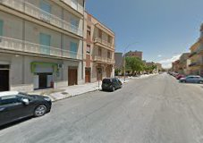
Sede dell’Istituto oggi a Trapani

Questa la ricostruzione dura e senza dubbi che ne fa suor Pia. Eppure la vicenda ha un seguito.

Concettina, dimessa dall’Istituto di Florenzia, fondò una nuova congregazione religiosa – l’Istituto Pia Assistenza “Maria SS. Immacolata” – con l’autorizzazione del vescovo di Trapani. E, nel 1981, prima di morire, scrive sulle virtù di Florenzia. “Amava tutte le suore come se fossero una sola, s’interessava della salute di tutte... Era molto materna e per le novizie era una madre. Io sono convinta che mi voleva un gran bene. La sua carità per le bambine era grande, si preoccupava quando si ammalavano e raccomandava alle suore di essere come mamme… La Madre aveva una grande fede, nelle difficoltà sapeva confidare nel Signore... Tante volte, accusata ingiustamente, non si scusava, ma soffriva e offriva a Dio... Amava e raccomandava a tutte che ci sapessimo guardare dagli uomini e aveva grande cura e rispetto per il proprio corpo e così insegnava a noi”. Non una parola sull’espulsione dall’Istituto, non un rammarico. Concettina si era ravveduta e aveva cambiato profondamente la propria esistenza? Era stato eccessivo il giudizio di suor Pia? E l’atteggiamento di Florenzia a che cosa era dovuto? A prudenza e carità cristiana o ad altri sentimenti? Il direttore spirituale della casa di Acireale ricorda che la madre Profilio era “una donna severa ed austera”e in suor Concettina vedeva solo una persona molto pratica e capace.
Quella di Florenzia è solo prudenza verso un’anima che le appariva segnata da contraddizioni. E quando decide di mandarla via, non lo fa perché aveva recato danno all’istituto, ma perché si era convinta che “non vi era speranza di correzione”. Ed era proprio su una correzione in cui Florenzia, ormai giunta a una maturità spirituale dove più nulla poteva turbarla, aveva sperato. Può essere che, una volta fuori dall’istituto, magari colpita dalla misericordia con cui era stata trattata, questa speranza si sia avverata?

8. La guarigione di suor Pasqualina

Ma se una suora è di scandalo per la sua infedeltà alla vocazione, un’altra è invece di conforto per una guarigione miracolosa preannunciata alla Madre dalla “sua” voce.
Nel 1954, nella casa di Lipari vi era una suora, Pasqualina si chiamava in religione, che improvvisamente comincia ad avvertire terribili mal di testa. Viene visitata da un medico che le diagnostica un tumore al cervello.
– È un caso difficile, quasi disperato. Consiglierei un immediato ricovero all’ospedale di Roma per tentare un intervento molto delicato.
È il responso e la superiora chiama subito Florenzia che, senza frapporre alcun indugio, prenota il ricovero all’ospedale Santo Spirito.
Cinque giorni di osservazione, poi l’operazione che dura sei ore, dalle nove del mattino alle 15, con le suore che l’avevano accompagnata nel corridoio ad aspettare. Quando fu portata fuori dalla sala operatoria, le consorelle si fecero incontro al chirurgo.
– Fatele somministrare l’estrema unzione e vi consiglierei di portarla a casa, perché qui non c’è più niente da fare.

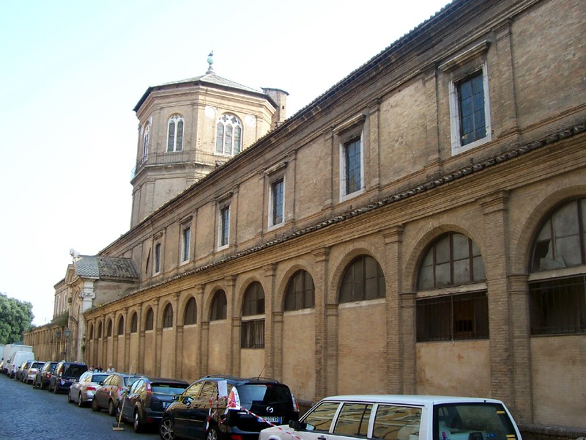
Ospedale di S. Spirito

Un giudizio drastico e senza appello. Fu chiamato il prete per l’estrema unzione, ma Pasqualina rimase in ospedale. Le consorelle non volevano arrendersi. Passavano i giorni e la suora non dava segni di vita. I medici facevano i controlli quotidiani e scuotevano la testa. Non reagiva nemmeno alla fiammella dinanzi agli occhi, nemmeno un moto impercettibile. Dopo cinque giorni, le suore si convincono che non c’era più nulla da fare e vanno all’istituto per prendere un abito pulito da fare indossare all’ammalata per il ritorno a casa. All’istituto vanno a riferire a Florenzia.
– Come sta suor Pasqualina?
– Madre, non c’è più niente da fare. Siamo venuti a prendere un suo abito e riportarla qui. È inutile che rimanga in ospedale.
– Pasqualina non muore – replica con decisione Florenzia –. Me lo ha detto la Madonna. Lasciamola ancora in ospedale. Si riprenderà.
Titubanti ma ubbidienti, le suore tornano al Santo Spirito e riprendono la veglia alla consorella. Ancora due giorni e, improvvisamente, una mattina la suora che la vegliava scorge che batte le palpebre. È il primo segno di vita, dopo più di una settimana dall’operazione, e vengono chiamati i medici.
– Presto l’ossigeno e speriamo che si riprenda. Comunque, non facciamoci troppe illusioni. È stata diversi giorni in coma e difficilmente riacquisterà tutte le funzioni. Sicuramente rimarrà cieca.
Eppure di giorno in giorno Pasqualina migliora. Riprende a parlare, riprende a vedere, riprende, passo dopo passo, a camminare. Prima dello scadere di un mese dall’operazione, è perfettamente guarita e può tornare all’istituto.
Sulla porta l’aspettava Florenzia a braccia aperte.
“Suor Pasqualina, ci ha fatto tanto penare, ma io ero certa della sua guarigione – e poi al suo orecchio quasi in un sussurro – me l’aveva assicurato l’Immacolata che ho pregato tanto. Ora lei si riposi. Rimarrà con noi un mese senza fare niente, pensando solo a riacquistare le forze”.

(Ottava Puntata. Continua 8)

